6ems | Ca pique les yeux !  refs blog ressoruce :  https://artpla.co/sixieme/ca-fait-mal-aux-yeux/ | étapes
Séance 1 | demi feuille de dessin : mettre en couleur la moitié avec une couleur primaire (jaune)  jeu de persistance rétinienne : on fixe le jaune pendant une minute, puis on fixe le blanc  Qu’observe-t-on ? (réponse : on voit le blanc plutôt violet ; c’est une couleur fantôme)  verbalisation sur couleurs primaires (combien ? leurs noms?)  vocabulaire évoqué à l’oral :  image fantôme  persistance rétinienne  capteurs colorés au fond de l’œil  contraste lumineux et coloré  trace écrite 1  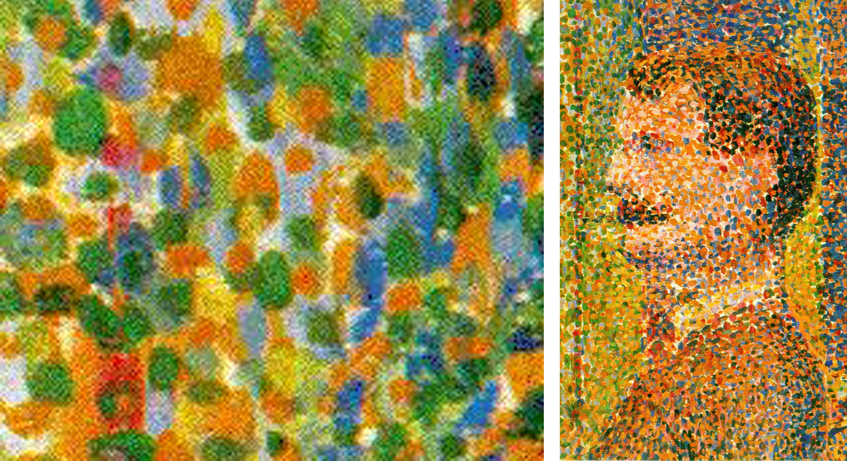  ref selon avancement : Seurat et le pointillisme
Travail  maison | Observer le phénomène de persistance rétinienne avec un panneau sen interdit : dire séance suivante quelle est sa couleur fantôme
2 | voc à coller: couleur primaire  Mélanger deux couleurs primaires non utilisées la première séance/ observer le résultat obtenu, et mettre en couleur la deuxième moitié de la feuille  jeu de persistance rétinienne/ vu contrastes couleurs complémentaires et cercle chromatique+ panneau sens interdit  verbalisation :  difficile, flashs lumineux, éclairs  résultats, couleurs inversées dans l’image fantôme  vocabulaire évoqué à l’oral :  couleur secondaire/ complémentaire  contraste lumineux et coloré  Trace écrite 2  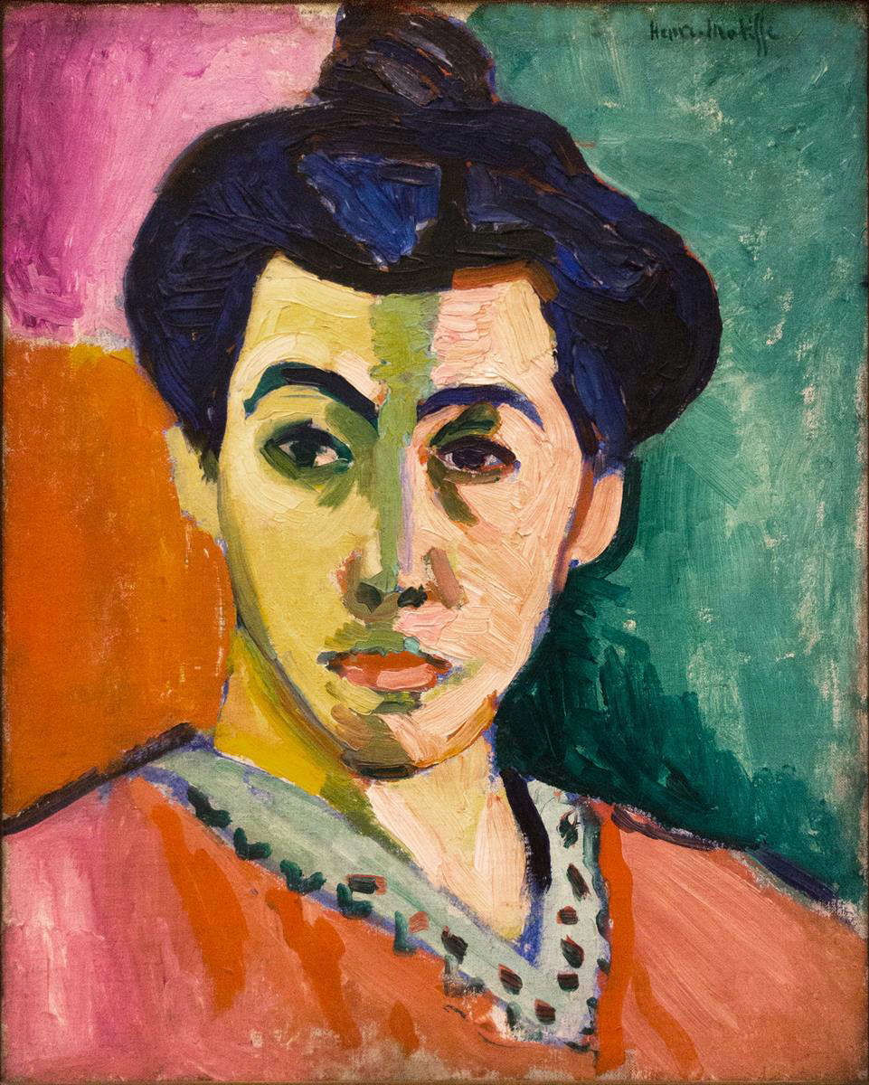  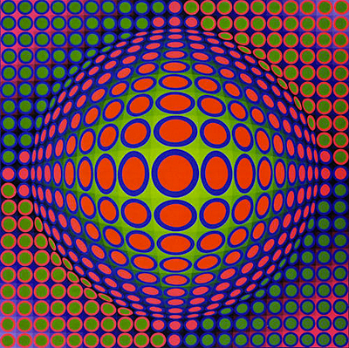  ref selon avancement : Matisse la raie verte (fauvisme) et/ou Vasarely vega (op’art)
3 | voc à coller: contraste, couleur secondaire/ complémentaire  essais de mélanges :  Méthodologie  Comment créer une sensation grâce à la couleur ? Comment telle couleur interagit-elle avec telle autre ?  Vos réponses se trouvent dans l’expérimentation :  – préparez plusieurs papiers gouachés de couleurs et de tailles différentes ;  – juxtaposez ou superposez les morceaux deux à deux, jugez de l’effet produit et notez-le dans votre bloc-notes.  Vos conclusions et les références proposées, vous aideront à réaliser votre gouache.  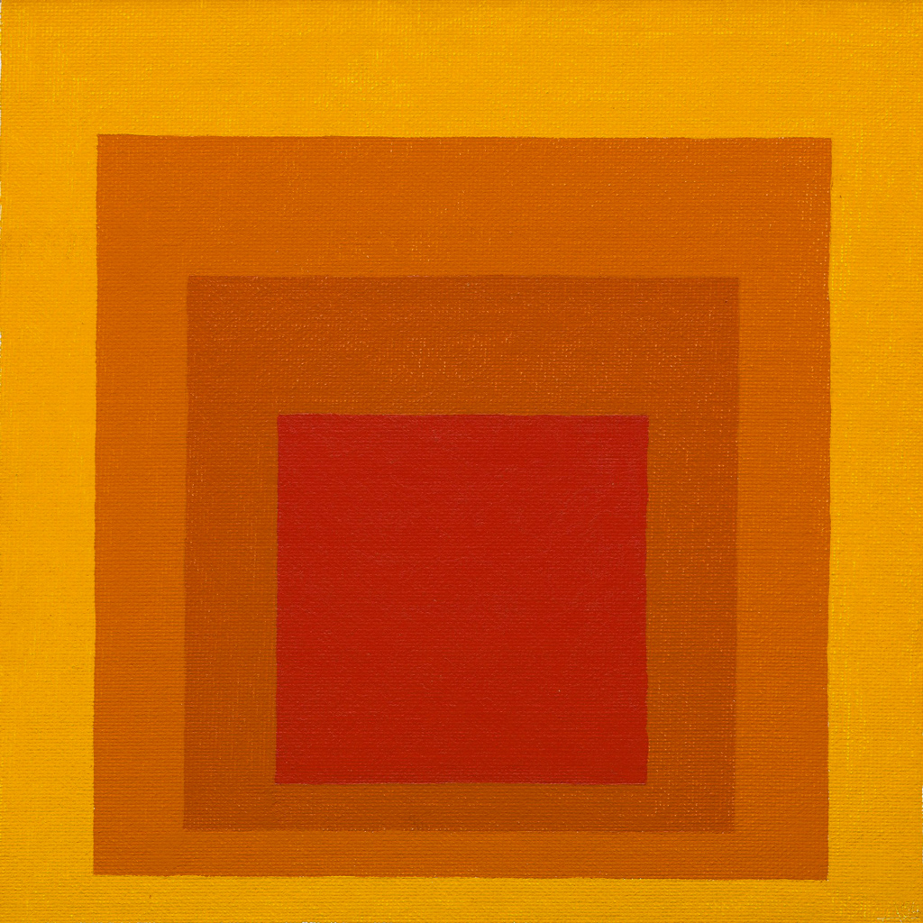  ref selon avancement : josef albers
 | Eval essai
4 | Lancer sujet !  Incitation  consigne : Réalisez un travail à la gouache où les couleurs sont choisies pour « réagir les unes avec les autres » afin de créer un effet maximal entre-elles allant jusqu’à piquer les yeux. | Pendant le travail, diaporama œuvres à faire défiler
 | Visionner video c’est pas sorcier sur la peinture et persistance retinienne  regarder une image en négatif  voir Rothko | 